ЧĂВАШ РЕСПУБЛИКИ | 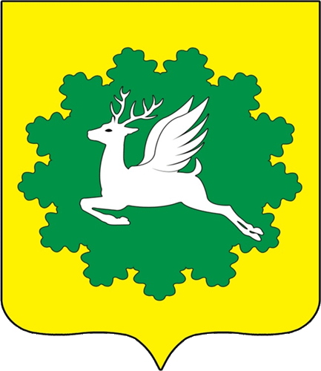 | ЧУВАШСКАЯ РЕСПУБЛИКА
ЙĚПРЕÇ МУНИЦИПАЛИТЕТ ОКРУГĚН ДЕПУТАТСЕН ПУХĂВĚ  ЙЫШĂНУ  11.12.2024 27/14№  хула евěрлě Йěпреç поселокě |  | СОБРАНИЕ ДЕПУТАТОВ ИБРЕСИНСКОГО МУНИЦИПАЛЬНОГО ОКРУГА  РЕШЕНИЕ  11.12.2024 №27/14  поселок городского типа Ибреси

Об объявлении Благодарности

Государственного Совета Чувашской Республики

Собрание депутатов Ибресинского муниципального округа Чувашской Республики решило:

Ходатайствовать перед Государственным Советом Чувашской Республики об объявлении Благодарности Государственного Совета Чувашской Республики Кузьминой Веронике Константиновне, нотариусу нотариального округа: Ибресинский Чувашской Республики.

Председатель Собрания депутатов Ибресинского муниципального округа Чувашской Республики |  | В. Е. Романов

